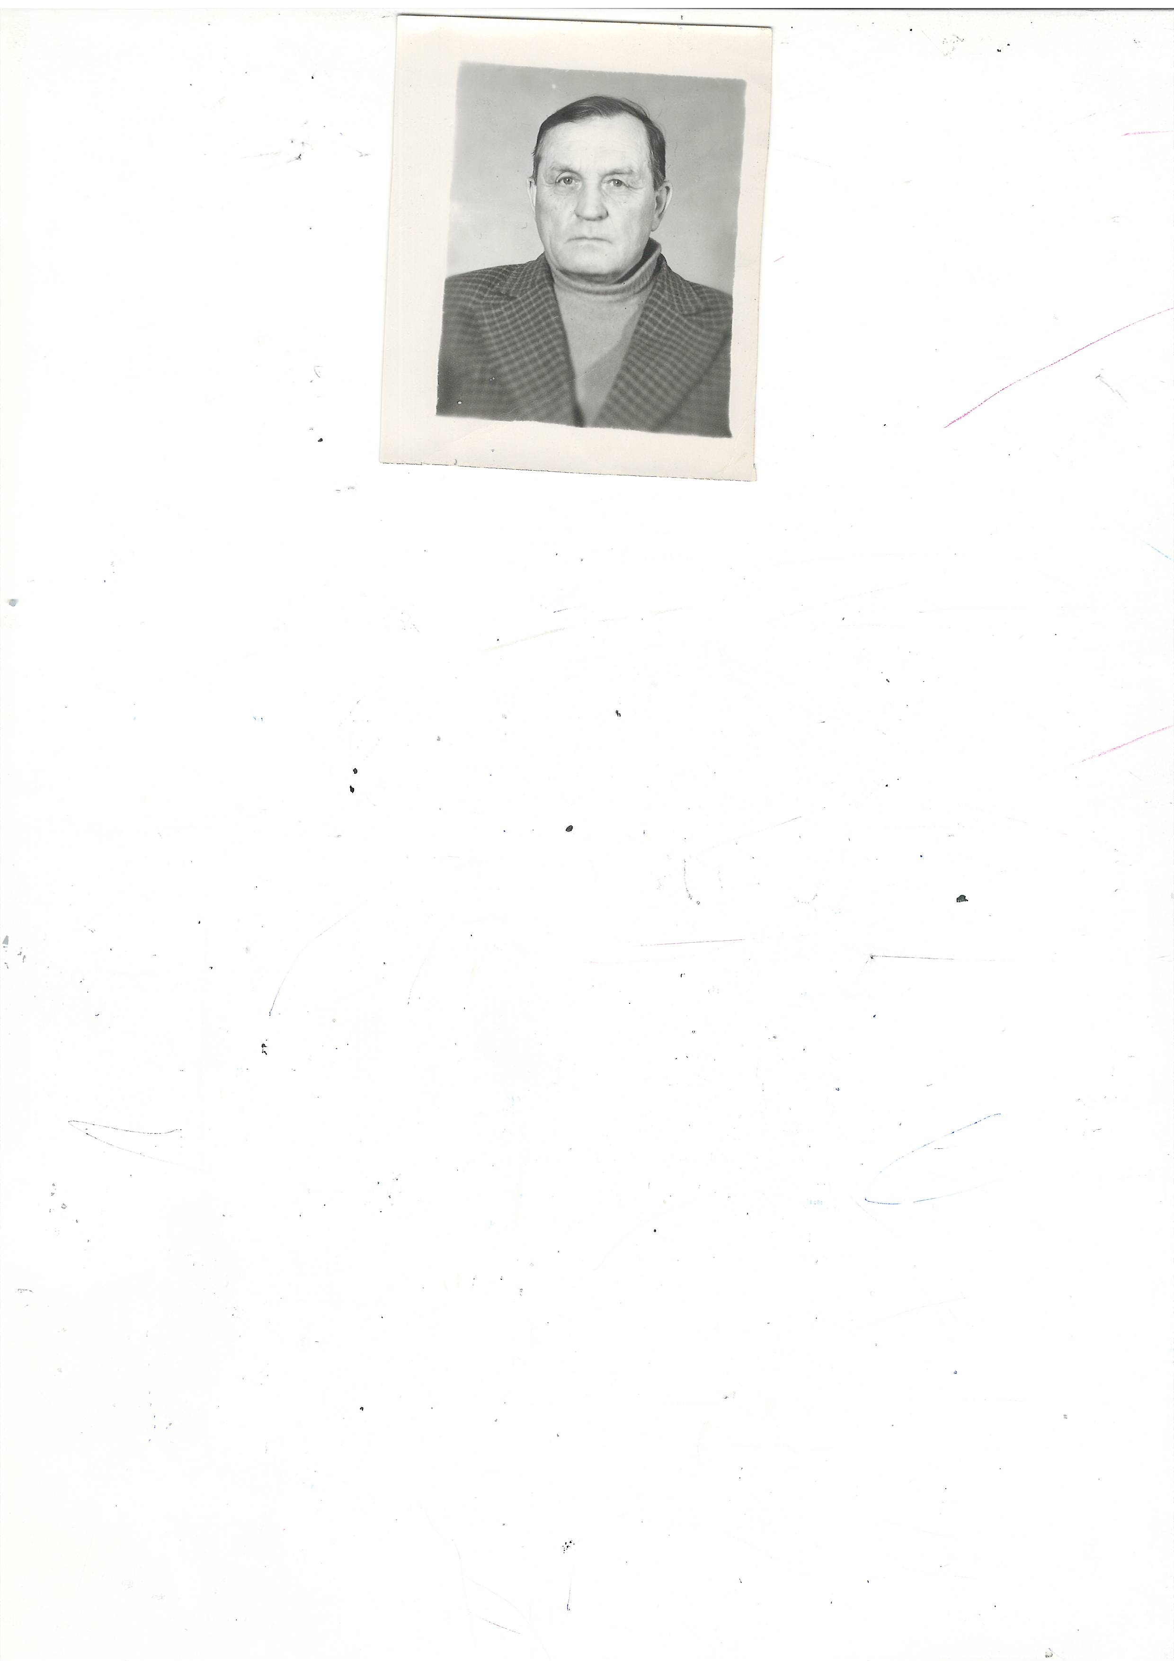

Костюков Павел Митрофанович

(28.01.1912-03.08.2006гг).

Родился 28.01.1912г. в с.Третьяки Почепского района в семье крестьян.

В 1930г. закончил 7 классов Шматовкой начальной школы.

В 1938г. закончил Бежицкую медицинскую школу по специальности медицинский фельдшер.

После окончания медицинской школы работал в Утынской больнице фельдшером.

**Служил**:

Февраль 1939г.-январь 1941г. – мед. фельдшер 434 стрелковый полк , 69 стрелковая дивизия

Январь 1941г. – июнь 1941г. – фельдшер 6 –ой отдельный железнодорожный полк.

**Воевал:**

Июнь 1941г. – август1941г. фельдшер – 15-й отдельный железнодорожный батальон 13-ой бригады.

С 13.08.1941г. по 05.05.1945г. находился в плену в концентрационном лагере для военнопленных в Германии.

Освобожден войсками Красной армии 05.05.1945г.

Прибыл в часть 20.09.1945 в 40 артиллерийский полк, 5-ой запасной отдельной дивизии в качестве фельдшера. В декабре 1945г. уволен в запас.

Приказом Военного министра №02958 от 26.07.1951г. присвоено воинское звание «младший лейтенант медицинской службы запаса».

Награжден ордером Отечественной войны 2-й степени, юбилейным медалями и орденами.

С 10.01.1946г. принят на работу в Трубчевскую районную эпидемическую станцию, где проработал в разные периоды около 30 лет: с 10.01.1946г. по 15.06.1957г. и с 01.04.1965г. по 02.02.1983г. работал на должностях: помощник врача – эпидемиолога, помощник государственного санитарного инспектора, помощник санитарного врача, исполнял обязанности санитарного врача.

С 16.06.1957г. по 08.04.1965г. работал в Трубчевской райбольнице в должности санитарного врача.